МИНИСТЕРСТВО ОБРАЗОВАНИЯ И НАУКИ РФ
ФЕДЕРАЛЬНОЕ ГОСУДАРСТВЕННОЕ АВТОНОМНОЕ ОБРАЗОВАТЕЛЬНОЕ УЧРЕЖДЕНИЕ ВЫСШЕГО ОБРАЗОВАНИЯ
«НАЦИОНАЛЬНЫЙ ИССЛЕДОВАТЕЛЬСКИЙ УНИВЕРСИТЕТ ИТМО»

Мегафакультет Компьютерных Технологий и Управления
Факультет Программной Инженерии и Компьютерной Техники (ФПИиКТ)
Направление: Системное и прикладное программное обеспечение
09.03.04 Программная инженерия
Отчет по финальной работе
Выбранная тема:
Мир коммунальной квартиры в творчестве
Ильи Кабакова

Студент: Исаева Александра-Ирина Антоновна, номер ИСУ: 466049
Преподаватель:
Кандидат педагогических наук,
Жиркова Галина Петровна

Санкт-Петербург
2025
Оглавление
Введение 2
Глава 1. Историко-социальный контекст коммунальной квартиры в СССР и ее значение как социальной реальности 3
Глава 2. Коммунальная квартира как художественный и эстетический образ в творчестве Ильи Кабакова 6
Глава 3. Влияние коммунального мира на внутренний мир личности и способы бегства из коммуналки в творчестве Кабакова 13
Заключение 16
Список литературы 18
Список иллюстраций 19
Иллюстрации 20

Введение
Цель работы — показать, что коммунальная квартира в творчестве Ильи Кабакова — это не просто бытовое пространство, а сложный символ советской действительности, в котором отражаются социальные и психологические стороны жизни человека при отсутствии своего пространства. Через анализ произведений раскрыть, как коммуналка становится метафорой постоянного давления и внутреннего конфликта.
По словам Кабакова, коммунальная квартира — это «своеобразная мандала», пространство, наполненное постоянным движением, отражающее парадокс советской жизни: «жить в ней нельзя, но и жить иначе тоже нельзя, потому что из коммуналки выехать практически невозможно»¹. Это делает ее ключевой метафорой для понимания быта и того времени.
Коммуналка в творчестве Кабакова — «глубокая реальность», особая форма жизни, в которой сталкивается личное и общественное, создающее уникальный эстетический и психологический феномен. Кабаков, подобно этнографу, фиксирует коммунальный быт изнутри, что позволяет ему создать универсальную метафору несвободы.
Через коммунальную квартиру художник исследует универсальные проблемы человеческого существования в условиях давления системы, что делает его работы актуальными и для понимания современности.

Глава 1. Историко-социальный контекст коммунальной квартиры в СССР и ее значение как социальной реальности
1.1 Происхождение коммунальной квартиры как явления
Феномен коммунального жилья, получивший массовое распространение в советское время, имеет более глубокие историко-культурные корни, нежели может показаться на первый взгляд. Модель совместного проживания в общем пространстве возникла задолго до становления советского государства. В условиях индустриализации и урбанизации в странах Европы XVIII-XI веков, а затем и в Российской империи, массовое расселение в многофункциональных жилых комплексах стало вынужденной формой адаптации к дефициту жилплощади.
На рубеже XIX-ХХ столетий в крупных российских городах (прежде всего в Санкт-Петербурге и Москве) в связи с промышленным ростом и внутренней миграцией возникает практика сдачи комнат в доходных домах. Этот тип жилья, будучи лишённым приватности, стал своеобразной моделью социальной среды, позднее воплощённой в советской коммунальной квартире.
1.2 Формирование коммунальных квартир в СССР
С установлением советской власти началась радикальная трансформация жилищных отношений. Декрет «Об отмене частной собственности на недвижимость в городах» от 1918 года, отменяющий частную собственность на городскую недвижимость, инициировал масштабное перераспределение мест для жилья в пользу нуждающихся слоёв населения. Приватные квартиры буржуазии и интеллигенции были перераспределены, что привело к формированию особого типа жилья - коммунальных квартир, где в пределах одной жилой единицы размещались несколько семей.
В результате «жилищного передела» квартиры, ранее принадлежавшие одной семье, переделывались в коммунальные, где проживали несколько семей, каждая из которых имела одну комнату, а остальные помещения использовали совместно. Норма жилой площади на человека в 1920–1930-е годы снижалась до 5–7 квадратных метров, а в некоторых регионах — и до 2 квадратных метров.
1.3 Социальный и бытовой уклад коммунальной квартиры
Коммунальное жильё стало не просто архитектурной единицей, а специфическим социальным устройством. Здесь соседствовали люди разных профессий и с разным уровнем образования: рабочие, чиновники, интеллигенция. Повседневная жизнь в тесноте формировала сложную сеть бытовых правил, компромиссов и негласных соглашений. Часто возникающие конфликты требовали от жильцов определённой гибкости и способности договариваться.
Отсутствие личного пространства, прозрачность жизни, постоянное соседское наблюдение — всё это способствовало формированию особого «коммунального характера» и коллективной психологии.
1.4 Жилищная политика и изменения в послевоенный период
Начиная с 1950-х годов, государство предпринимало попытки смягчить жилищный кризис через массовое строительство «хрущёвок. Несмотря на это, коммунальные квартиры продолжали существовать и оставались массовым явлением до конца 1980-х годов.
Коммуналка постепенно превратилась в символ эпохи, выражающий не только архитектурные реалии, но и социокультурные особенности советской повседневности. Коммунальные квартиры не раз становились объектом описания в литературе и кино, отражая сложные взаимоотношения, бытовые трудности и специфическую атмосферу совместного проживания. Так, являясь неотъемлемой частью советской повседневности и культурной памяти, она занимает ключевое место в творчестве Ильи Кабакова.
1.5 Заключение раздела
Коммунальная квартира — это не просто форма жилья, а результат и отражение периода коммунизма. Она определяла образ жизни и мышление нескольких поколений граждан СССР.
Для понимания искусства Ильи Кабакова особенно важно осознать, что коммуналка - это не столько пространство, сколько опыт: тесный, контролируемый, психологически напряжённый. Художник обращается к этому опыту как к живому культурному феномену, сохраняя его следы в инсталляциях, наполненных бытовыми деталями, звуками, запахами и ритуалами, знакомыми каждому, кто жил в советской квартире.

Глава 2. Коммунальная квартира как художественный и эстетический образ в творчестве Ильи Кабакова
2.1 Введение в художественный образ коммунальной квартиры у Кабакова
Коммунальная квартира занимает центральное место в творчестве Ильи Кабакова и становится ключевым художественным мотивом, через который он раскрывает парадоксы советской жизни. Для Кабакова коммуналка — это не просто бытовое пространство, а «сложный социальный и эстетический феномен, где быт превращается в особую форму социальности». Пространство постоянно живущее и движимое своими обитателями, «где сосуществуют коллективное и личное, уют и насилие, реальность и утопия».
Обыденные предметы (чайники, тапочки, обои) в инсталляциях Кабакова трансформируются в символы коллективной травмы. Художник переносит из ночлежки в пьесе Горького «дно» жизни в коммунальную квартиру. Как и герои «На дне», жители коммуналки находятся в пограничном состоянии между бытом и философским осмыслением безысходности.
2.2 Анализ ключевых инсталляций, раскрывающих коммунальную тематику
«Человек, который улетел в космос из своей комнаты» (Илл.1)
Комната с плакатами и чертежами на стенах, разбросонным по всем поверхностям мусором, деревянной катапультой в центре и дырой в потолке, через которую льется свет. Всё это создает хаос, но также ощущение мечты и одновременно побега из реальности.
Стены оклеены советскими агитационными плакатами, чертежами и схемами. Также прикреплены макеты квартала, где на крыше дома героя отмечена линия старта. Пол засыпан крошками штукатурки, что добавляет ощущение разрухи и запустения – комната покинута хозяином. В центре установлена деревянная катапульта, лежащая на двух стульях. Она выполнена из подручных материалов, что подчеркивает импровизацию улетевшего героя и стремление к побегу даже в условиях ограниченных ресурсов. Также можно увидеть записки соседей, которые рассказывают о жизни героя и его попытке улететь в космос.
Герой мечтавший о полете в космос и, по замыслу автора, осуществивший свою мечту, пробил в потолке дыру и улетел из гнетущего пространства коммуналки. Попытка побега героя отражает индивидуальный бунт и гоголевскую трагедию «маленького человека», который не может выйти из круга обыденности. Незримый персонаж Кабакова обречен на существование в замкнутом пространстве.
Кабаков иронично обыгрывает советскую мечту о космосе, показывая, что побег из реальности возможен только в воображении или через смерть, как метафоры «улететь».
Эта метафора советской мечты о космосе и одновременно бегства из безличного, давящего быта. Она показывает, как человек пытается сохранить личность и свободу в условиях контроля, тесноты и давления. Зритель погружается в атмосферу гнетущей коммунальной жизни, наполненной надеждой на светлое будущее и трагизмом, ведь, мы понимаем, что такая попытка улететь – лишь мечта.
«Туалет» (Илл. 2)
В одном помещении размещены два абсолютно разных пространства: уютная советская гостиная и общественный туалет. Они находятся в непосредственной близости, что создает резкий визуальный и смысловой контраст. В некоторых версиях инсталляции за дверью туалета горит свет и слышится голос Кабакова, напевающего песни.
Воплощенный туалет выглядит почти общественным — белая простая штукатурка на стенах. Никаких дополнительных удобств, здесь нет места комфорту, только функциональность.
Часть же гостиной выполнена в стиле классической советской квартиры — диван, обеденный стол, ковер, лампа. Чувствуется знакомая каждому спокойная обстановка, где человек может расслабиться и почувствовать себя в безопасности.
Совмещение создает эффект «клаустрофобного уюта» — герой привыкает к смеси «своего» и общественного пространства. Даже в собственной комнате человек не может полностью укрыться от звуков, запахов и взглядов соседей, а общественные места: кухня, коридор, туалет становятся зонами постоянного взаимодействия, незащищенности и напряжения.
«Туалет» является символом адаптации к коммунальному быту, где человек вынужден мириться с отсутствием личного пространства и постоянным вторжением чужих людей. Контраст между уютом и публичностью здесь раскрывает провал советской утопии коллективного быта. Коммуналка, задуманная как пространство равенства, становится зоной постоянного напряжения.
«Воспоминания о коммунальной кухне» (Илл. 3, Илл. 4, Илл. 5)
Кухня у Кабакова предстает как центральное место квартиры — «городская площадь», где разворачиваются социальные взаимодействия, конфликты и коммуникации.
Кухня предстаёт как помещение, где каждая семья имеет свой угол или стол. Рабочие поверхности заставлены кастрюлями, сковородками, чашками и прочей утварью, создаёт ощущение тесноты быта, хотя и пространство кухни на фотографиях «На коммунальной кухне» (Илл. 5) выглядит обширным.
Это место, где формируется и разрушается социальная иерархия, где жильцы вынуждены искать баланс между личным и коллективным, считаться с другими людьми. Художник вводит тексты и записки от имени жильцов (их можно заметить на фрагменте инсталляции «На коммунальной кухне» (Илл. 4)), на которых они комментируют происходящее, жалуются, дают советы или предупреждают друг друга, — это создаёт эффект полифонии голосов и постоянного общения.
В «Случай в коридоре возле кухни» (Илл. 3) Кабаков изображает, как накапливается напряжение: кухонная утварь словно висит в воздухе, готовясь в любой момент упасть, что напоминает хрупкость и взрывоопасность коммунального сосуществования.
Кабаков создает пространство, наполненное деталями быта, звуками и голосами. Кухня становится метафорой советской социальности: здесь человек вынужден постоянно договариваться, искать компромиссы, защищать своё личное пространство и одновременно быть частью коллектива.
«Десять персонажей» (Илл. 6)
Серия альбомов «Десять персонажей» была создана Ильей Кабаковым в 1972–1975 годах и стала важнейшей частью его творчества. Позднее этот цикл лег в основу масштабной инсталляции, где каждый персонаж получил собственное пространство.
Каждый из десяти альбомов посвящён отдельному персонажу, который воплощает определённое навязчивое состояние или экзистенциальную проблему. Так, например, есть герои, стремящиеся к свободе через полёт («Полетевший Комаров»), желающие скрыться от мира в шкафу («Вшкафусидящий Примаков»), или те, кто проводит дни, глядя в окно («Вокноглядящий Архипов»). В альбомах Кабаков использует акварель, цветные карандаши и машинописный текст, создавая своеобразные концептуальные комиксы, где изображения и слова сливаются в единое повествование о жизни и смерти персонажа.
Эти работы — не просто истории отдельных людей, а размышления художника о глубинных вопросах человеческого существования: одиночестве, стремлении к свободе, попытках укрыться от проблем, невозможности ужиться с окружающим миром и неизбежности смерти. Кабакову удаётся говорить о самых трудных и болезненных сторонах жизни легко, с иронией и сочувствием, превращая бытовые, казалось бы, ситуации в универсальные метафоры.
Вся серия пронизана темой коммунального быта, который для многих советских людей был единственно возможной реальностью и формой существования. Через истории персонажей Кабаков показывает, как личная драма каждого человека становится частью коллективного опыта.
Особое место занимает «Лабиринт. Альбом моей матери» (Илл. 7)
Инсталляция представляет собой длинный, извилистый, похожий на лабиринт коридор, выкрашенный в узнаваемые цвета советских коммунальных квартир: грязно-розовые или желтоватые обои, потрескавшийся потолок, иногда поддерживаемый деревянными балками.
Тусклый свет редких лампочек создаёт атмосферу полумрака, напоминающего подъезды и коридоры коммуналок, где всегда хочется поскорее пройти или убежать. Закрытые двери коридора усиливают ощущение недоступности, застывшего времени.
На стенах коридора развешены 76 листов — машинописные воспоминания матери Кабакова, Берты Юрьевны Солодухиной, дополненные фотографиями городов. Фотографии и тексты наклеены на обои, что придаёт эффект самодельного альбома или стенгазеты, характерных для советской эпохи. В конце коридора — небольшая комната, откуда по всему лабиринту раздаётся голос Кабакова, поющего романсы.
Инсталляция воспроизводит не только физическое пространство коммуналки, но и психологическое состояние её обитателей: ощущение потерянности, невозможности вырваться, бесконечного ожидания перемен, которые так и не наступают. «Лабиринт» — это не только история матери Кабакова, но и собирательный образ судьбы многих советских людей
Илья Кабаков создает многослойный художественный образ коммунальной квартиры — пространства, где сливаются бытовой абсурд, социальные конфликты и личные мечты, что делает коммуналку мощной метафорой советской действительности.
2.3 Коммунальная квартира как эстетический и ритуальный образ
Кабаков рассматривает коммунальную квартиру как особое ритуальное пространство, где важно соблюдать правила, ритуалы и договоренности. Архитектурная структура коммуналки — множество комнат, объединенных общими помещениями — создает эффект «сверхинсталляции», состоящей из множества индивидуальных историй и судеб. Важной частью художественного образа становится «коммунальная речь» — особый язык и невербальные коммуникации, которые формируют уникальную атмосферу и социальную динамику.
2.4 Значение коммунальной квартиры в творчестве Кабакова
Коммуналка у Кабакова — это метафора советской действительности и судьбы «маленького человека». Через художественное преображение бытовых конфликтов и социальных реалий он создает образы, сочетающие трагедию и юмор, реальность и утопию. Она становится пространством, где сталкиваются личное и общественное, где человек вынужден искать способы сохранить личность в условиях давления и механистичности быта.

Глава 3. Влияние коммунального мира на внутренний мир личности и способы бегства из коммуналки в творчестве Кабакова
3.1 Коммунальная квартира как «тотальная инсталляция» социальной и психологической среды
В творчестве Ильи Кабакова коммунальная квартира выступает как «тотальная инсталляция» — не просто жилое помещение, а сложное социальное и психологическое пространство, в котором переплетаются конфликты, страхи и надежды. Коммуналка как модель советской действительности, где личное и общественное сливаются в неразрывное целое.
«Красный вагон» (Илл. 8) ярко иллюстрирует эту идею. Вагон, символизирующий советскую утопию, стоит на месте, окружённый строительным мусором, отражает застой и разрушение системы. Внутри вагона звучит музыка и демонстрируются сцены «счастливой жизни», создавая контраст между официальной пропагандой и действительной безысходностью. Это пространство словно замкнутое, лишённое перспектив, подобно коммунальной квартире, где человек ощущает себя пленником системы и обстоятельств.
«Красный вагон» — это метафора социальной среды коммунальной квартиры, где личность оказывается в замкнутом пространстве, испытывая постоянное давление и ощущение стагнации.
3.2 Психологическое давление и внутренний мир личности в коммуналке
Коммунальный быт у Кабакова — источник хронического стресса, отчуждения и невротизации. Отсутствие личного пространства, постоянное соседство с чужими людьми, невозможность уединения и постоянное наблюдение формируют особый психологический климат, в котором человек оказывается против воли.
Мы видим, как пространство влияет на психику человека: накопление невысказанных обид, невозможность выразить свои чувства и мысли приводит к внутреннему конфликту и психологической травме.
Коммунальная квартира у Кабакова — это модель советской системы, где невозможность вырваться формирует замкнутый мир. Герои его работ, как и реальные обитатели коммуналок, обречены на существование в пространстве, которое одновременно угнетает и становится единственной доступной реальностью.
3.3 Способы бегства из коммунального мира в творчестве Кабакова
В условиях давления коммунального быта единственным способом сохранить личность становится уход в собственный внутренний мир и фантазию. Кабаков предлагает художественные формы такого бегства.
Инсталляция «Человек, который улетел в космос из своей комнаты» (Илл.1) — яркий пример. Это метафора внутренней свободы и полёта мысли, способа сохранить себя в условиях удушающей реальности. В «Десять персонажей» (Илл. 6), напротив, каждый герой стремится сохранить свою индивидуальность, создавая собственный мир в рамках одной комнаты. Герои инсталляции — это люди, которые пытаются выжить и сохранить себя в условиях постоянного стресса, агрессии и абсурда.
Кроме того, Кабаков создает закрытые, камерные пространств, где зритель погружается в атмосферу коммунального мира, переживая вместе с обитателями их внутренние переживания и стремления к свободе.
3.4 Коммунальная квартира как модель советского общества и личности в творчестве Кабакова
Коммунальная квартира у Кабакова — это не только бытовое явление, но и символ советской системы с её контролем, механистичностью и подавлением личности. Через образ коммуналки художник показывает общие социальные и психологические механизмы, влияющие на судьбу человека в тоталитарном обществе.
«Лабиринт. Альбом моей матери» (Илл.7) раскрывает эту тему через личные фотографии, автобиографические тексты и бытовые предметы, собранные в сложный лабиринт из комнат и коридоров. Этот лабиринт символизирует замкнутость, потерю ориентации и невозможность выхода из системы, отражая трагедию личности, оказавшейся в иррациональной и антигуманной среде.
Коммунальная квартира становится у Кабакова мощной метафорой судьбы «маленького человека» в советском обществе — человека, вынужденного искать пути выживания и самоидентификации в условиях давления и ограничения.
Эти примеры показывают, как через художественные образы и инсталляции Илья Кабаков раскрывает влияние коммунального мира на внутренний мир личности, демонстрируя одновременно трагедию и способы сохранения себя в условиях советской реальности.

Заключение
В ходе работы был рассмотрен образ коммунальной квартиры в творчестве Ильи Кабакова как художественный и социально-философский феномен. Коммунальная квартира у Кабакова выступает не просто как бытовое пространство, а как символ советской действительности, отражающий противоречия, конфликты и психологические проблемы эпохи.
Анализ историко-социального контекста показал, что коммунальная квартира в СССР была неотъемлемой частью жизни миллионов людей, формируя особый социальный микрокосм с его уникальной культурой, менталитетом и психологическими особенностями. Именно этот контекст стал основой для художественного осмысления коммунального мира в творчестве Кабакова.
В творчестве художника коммунальная квартира предстает как пространство, в котором переплетаются личное и общественное, уют и насилие, реальность и утопия. Через ключевые произведения, такие как «Красный вагон», «Десять персонажей», «Комната с дырой в потолке» и «Лабиринт (Альбом моей матери)», Кабаков раскрывает социальные проблемы советской эпохи, внутренний мир личности, находящейся под давлением коммунального быта, а также способы бегства и сохранения себя через фантазию и творчество. У художника коммуналка раскрывается не как бытовое явление, а как универсальная антиутопия. Художник показывает, что даже в условиях физической тесноты главной тюрьмой становится сознание, привыкшее к невозможности выхода.
Инсталляции — глубокий художественный анализ социальных конфликтов, ограничений и травм, которые испытывали люди в СССР. Реальность коммунальной квартиры становится символом широкой социальной и политической действительности, где личность вынуждена искать способы выживания и сохранения себя в условиях давления и контроля.

Список литературы
- Гройс Б. (2017). Статьи об Илье Кабакове. М.: Ад Маргинем.
- Гройс Б., Кабаков И. (2010). Диалоги. Вологда: Библиотека Московского Концептуализма Германа Титова.
- Метлицкая А.Д. Художественный образ коммуналки в работах Ильи Кабакова // Студенческие смольные чтения (2018–2019) – 2021. С. 209-212.
- Орлов И.Б. Советское жилищное хозяйство в 1920-1930-е гг. // Современные проблемы сервиса и туризма – 2014, Том 8 № 2
Сайты:
- Название // Сайт (website.ru). URL: https://www.hermitagemuseum.org/wps/portal/hermitage/what-s-on/?lng=ru (дата доступа: 18.05.2023).
- Кабаков — о коммунальном мире // arzamas.academy. URL: https://arzamas.academy/materials/592 (дата доступа: 20.02.2025).
- Диалог Кабакова и Бакштейна о коммуналке // prorus.ru. URL: https://prorus.ru/interviews/dialog-kabakova-i-bakshteina-o-kommunalke/ (дата доступа: 20.02.2025).
- Краткая история жилищного вопроса // arzamas.academy. URL: https://arzamas.academy/materials/595 (дата доступа: 20.02.2025).

Список иллюстраций
Илл. 1. Человек, улетевший в космос из своей комнаты. 1985г. Бытовые предметы. Постоянная выставка в Центре Помпиду, Париж.
Илл. 2. Илья и Эмилия Кабаковы. Туалет. Внутренний вид. Столовая и кабинет. 1992 г. Смешанная техника. Фотография с выставки DoCumenta IX. Кассель.
Илл. 3. Илья и Эмилия Кабаковы. Инцидент в коридоре рядом с кухней. Выставка «В будущее возьмут не всех». 1989 г. Смешанная техника. Фотография с выставки в Новой Третьяковке, Москва.
Илл. 4. Илья и Эмилия Кабаковы. На коммунальной кухне (Фрагмент). Выставка «В будущее возьмут не всех». 1989 г. Смешанная техника. Фотография с выставки в Новой Третьяковке, Москва.
Илл. 5. Илья и Эмилия Кабаковы. На коммунальной кухне. Выставка «В будущее возьмут не всех». 1989 г. Смешанная техника. Фотография с выставки в Новой Третьяковке, Москва.
Илл. 6. Илья Кабаков. Десять персонажей. 1970-75е г. Нет постоянной экспозиции.
Илл. 7. Илья Кабаков. Лабиринт. Альбомы моей матери (иллюстрация зала инсталляции). 1990 г. Тейт Модерн, Лондон.
Илл. 8. Илья и Эмилия Кабаковы. Красный вагон. 1991г. Музей Висбадена, Германия.

Иллюстрации
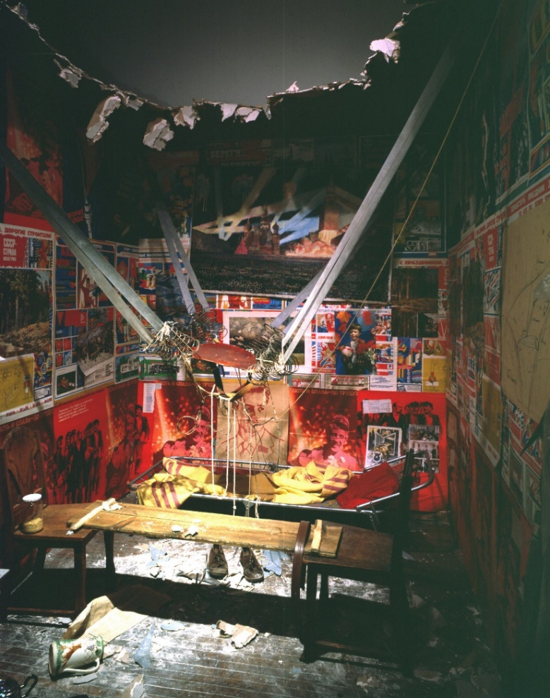
Илл. 1. Илья Кабаков. Человек, улетевший в космос из своей комнаты. 1985г.
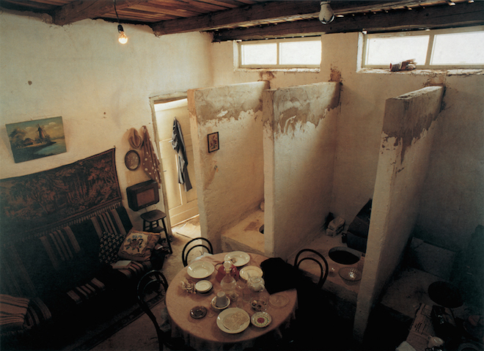
Илл. 2. Илья и Эмилия Кабаковы. Туалет. 1992 г.
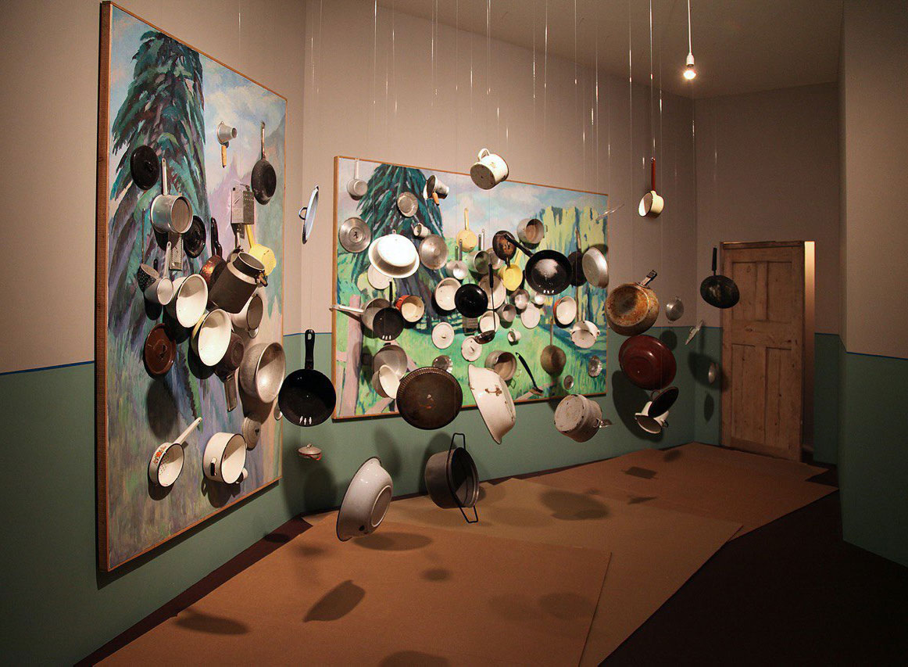
Илл. 3. Илья и Эмилия Кабаковы. Инцидент в коридоре рядом с кухней. 1989г.
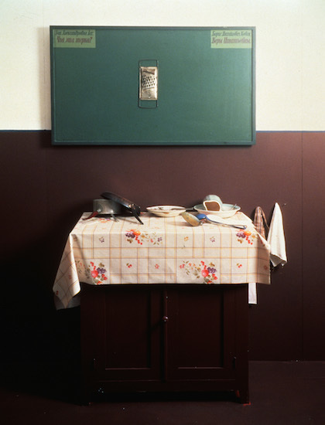
Илл. 4. Илья и Эмилия Кабаковы. На коммунальной кухне (фрагмент). 1989г.
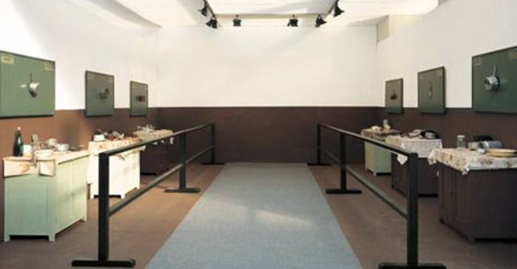
Илл. 5. Илья и Эмилия Кабаковы. На коммунальной кухне. 1989 г.
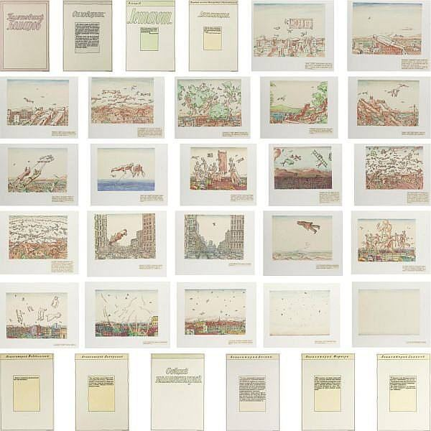
Илл. 6. Илья Кабаков. Десять персонажей. 1980е г.
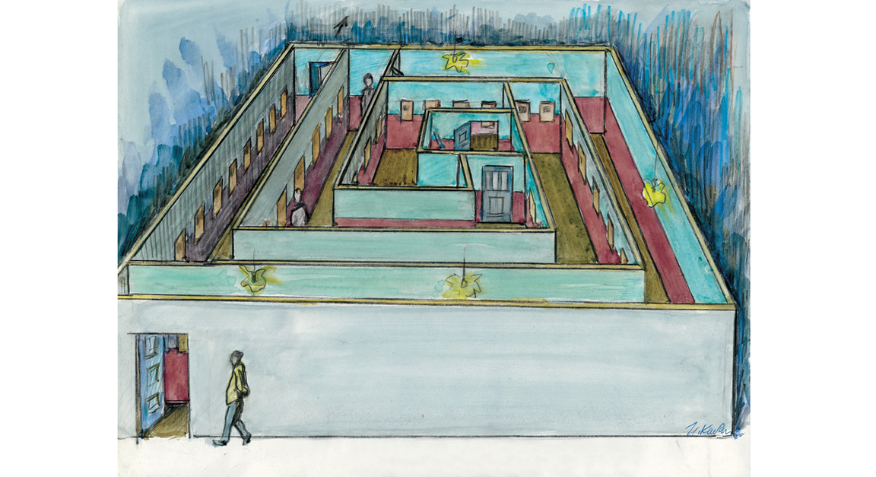
Илл. 7. Илья Кабаков. Лабиринт. Альбомы моей матери (иллюстрация зала инсталляции). 1990 г.
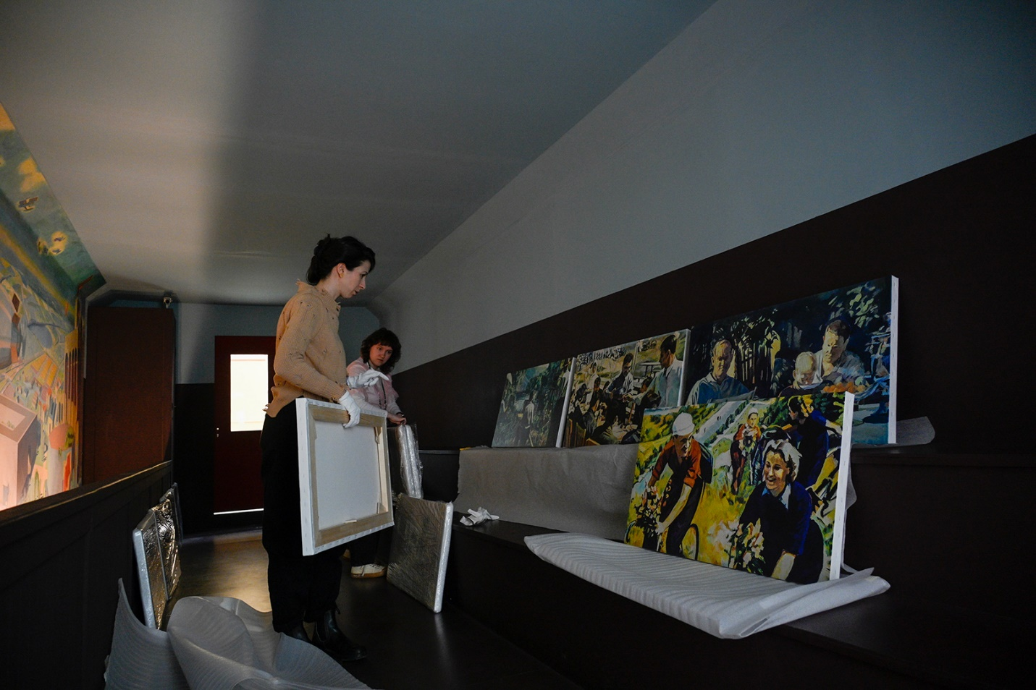
Илл. 8. Илья и Эмилия Кабаковы. Красный вагон. 1991г.

Кабаков — о коммунальном мире // arzamas.academy
Диалог Кабакова и Бакштейна о коммуналке // prorus.ru
Орлов И.Б. Советское жилищное хозяйство в 1920-1930-е гг.
Диалог Кабакова и Бакштейна о коммуналке // prorus.ru
Кабаков — о коммунальном мире // arzamas.academy
Кабаков — о коммунальном мире // arzamas.academy
Диалог Кабакова и Бакштейна о коммуналке // prorus.ru

